祖先信仰、权力话语与民俗生境：八部大王传说圈多元共生形态的生成

金媛 漆凌云

**摘要**

八部大王身世传说的形态结构与地域分布表明，该传说圈内存在两个传播中心，即以龙山县农车镇向外发散的早期文化中心和以保靖、武陵源、石门等县区向外发散的土司文化中心。传说圈内祖先信仰与话语权力关系在不同历史阶段中的此消彼长促使八部大王传说形成了从龙山流向保靖，再从保靖经过龙山继续北上的传播路径；在传播过程中，传说圈的中心与边缘发生转换，呈现出多元共生样态。可见，传说圈不只是特定地区内不同传说群的丛集，并非只有中心边缘式样态；多元共生式与中心边缘式共存，彰显了传说圈文本生成机制的复杂性。

关键词

八部大王传说；传说圈；回流；共生；民俗生境

自20世纪60年代国家组织开展民族识别及民间文学采录工作以来，八部大王传说就受到学界的广泛关注。研究者先是围绕与其相关的民族民俗事象进行讨论，之后又受王明珂等提出的学术主张影响，将传说与文献对照，反思不同社会情境下话语权力关系的变动及其产生的文本意义，如瞿州莲《民间传说与区域历史建构》、金晶《族群认同传说流布的边界性——以湘西土家族八部大王传说为例》等。这些论著打破了过去以文化为单一取向的文本研究范式，将传说还原至历史语境中进行多维度探讨。不过，由于史学方法注重传说的历史记忆、淡化口承文艺的特质，故忽视了对八部大王传说圈的整体性思考。

传说圈是日本民俗学家柳田国男提出的用以概括传说流布范围的理论。国内围绕该理论展开的讨论主要涉及两个方向：一是对传说圈空间分布形态的探索，如《炎帝陵传说圈及其原始文化意义》《建文帝传说圈及其重庆中心论》；二是对传说圈形成的动力机制的分析，如《民间传说演变的动力学机制——以洪洞县“接姑姑迎娘娘”文化圈内传说为中心》。其中，乌丙安早年发表的《论中国风物传说圈》最具本土化的理论建构自觉。他以中国风物传说的地缘分布为案例进行反思，发现在“若干大大小小的地缘分布圈之中，还十分明显地交叉存在着民族文化圈、历史活动圈、宗教传播圈以及方言圈（或民族语言圈）等等”，将传说圈从“平面上的若干圆心”扩展为“由多圆形成的球体”，成为当下传说学研究的基础理论工具。这些讨论集中涌现于20、21世纪之交，虽然清晰展示了传说分布的几种特殊形态与传承地域之间的深刻联系，但基本不涉及传说圈内部的构造活动，如传说圈是否都是由中心向边缘扩散？它的中心是否只有一个？当下，随着形态学被引入传说研究，以新的视角重新审视传说圈理论就具有了继续深入思考和实践的意义。因此，笔者拟借鉴传说形态学与历史人类学方法，在尽可能多地掌握传说文本的基础上，对八部大王传说的分布特征和叙事形态进行梳理，探讨其形成的原因，并以此观照传说圈理论，分析其对当下传说研究的意义。

**一、回流传播与变异共生：八部大王传说圈的分布特征**

八部大王是酉水土家族普遍信奉的英雄祖先神。酉水又名更始河，发源于湖北省宣恩县的酉源山。河流自宣恩县西南部流出，沿湖北省来凤县与湖南省龙山县的边界一路南行至重庆市的酉阳、秀山，然后右转进入湖南省保靖县境，经过花垣、永顺、古丈等地，最终于沅陵汇入沅江，大致分隔出了以湘西龙山、保靖、永顺为中心的酉水土家族聚居区。生活在这片区域的土家族与清江土家族在文化方面有着明显的分野，除了广为人知的畏虎与崇虎之别，八部大王信仰亦是典型差异之一。

目前已知的对八部大王的最早记录是明正德年间的《永顺宣慰司志》，该志由永顺宣慰司使彭世麒编修。《（乾隆）永顺县志》在此基础上进行增修，完整保留了包括八部庙在内的大部分古旧祠庙的信息。是志曰：“八部庙，在司治前江之西岸凹内。庙自古设以祀八部大神，每年正月初一用白水牛以祈祥。”后经学人考古辨别，庙址正位于今老司城宫殿区对岸的麒麟山。老司城坐落于永顺县灵溪镇，是南宋至清代改土归流期间永顺地区的实际统治者彭氏土司的生活办公区。将八部庙建在此处，说明至迟在明中叶，湘西地区的八部大王信仰基础就已经十分稳固，且被当地的权势阶层所接受和推崇。八部大王信仰在酉水地区的长期传承离不开信仰空间的支撑。据龙山县土家族民俗文化学者刘能朴说，过去沿河各寨每年正月都要合寨在八部神堂前摆手祭祀八部大王。虽然现今大部分庙宇已经消失，但20世纪60年代和80年代开展的民族民间文化搜集工作，为我们保留了许多珍贵资料以窥其貌。对比有明以来的地方县志、文史辑丛和笔者的田野调查信息，酉水地区或（曾）有供奉八部大王的庙宇43处。其中，湖南省湘西土家族苗族自治州龙山县15处、保靖县7处、永顺县5处、古丈县3处，张家界市桑植县6处、武陵源区3处、慈利县1处，湖北省恩施土家族苗族自治州宣恩县1处，重庆市酉阳县2处。除部分庙宇融佛教、道教于一体外，其余皆为土家族祠庙。这些庙宇分布最为密集的龙山、保靖等县（见图1），也是八部大王口头文学活动最为活跃的地区。

常见的八部大王口承叙事按体裁可分为两种，一种是在祭神仪式中演唱的叙事诗，如《洛蒙挫托》《王爷槎札》《敬天子龙王》等；另一种是在日常生活中自由讲述的民间传说。前者受特定语境的影响，已经鲜少有人能完整演唱；后者则因长期以来的文化抢救工作保存较好，在当下非遗保护中焕发生机，围绕着湘西诸多具象风物形成了内容丰富的八部大王传说群。该传说群中的大部分传说在20世纪就已记录在册。笔者通过查阅各县民间故事集成本、少数民族文学艺术史资料和地方文化出版物，搜集到八部大王传说五十余篇，经过反复筛选后，与田野所采录传说进行汇总，最终整理出八部大王身世传说26篇、庙宇及其他传说19篇、灵验传说2篇。考虑到庙宇及其他传说、灵验传说的内容差异相对较大，表达主题也各有侧重，不便集中讨论，本文主要分析八部大王身世传说。八部大王身世传说大多分布在龙山、保靖两县，少量分布于与之接壤的清江、娄水、澧水地区。为了便于观察，笔者将它们的具体位置在地图上一一进行了标记。如图2所示，拥有传说数量最多的地方是湖南省龙山县，共12篇，其中农车镇有7篇；其次是保靖县，共6篇；然后是周围的永顺、武陵源、酉阳等县区，各为2篇或1篇，与庙宇分布形态几乎一致，皆以龙山县为中心向西南、东北延伸扩散，形成了一个近似椭圆形的传说圈。而且，越向传说圈的中心靠近，传说的数量就随之增加，传说的叙事形态也会愈加复杂。

关于八部大王的身世来历，在酉水土家族内部其实有着比较统一的认识。每每被人提及，他们大抵都能够讲述主人公生而不凡，凭借高超本领保卫家园，甚至成功反制想迫害自己的统治者，最终封王（成神）的英雄事迹。但若将其一一落到实地，当地人对情节的演绎又有显著的地域差异。在这些容易产生差异的情节当中，有两个关键情节的改变对其余情节的文本内容起着决定性的作用：一是主人公的人数，如在主张八部大王为八人说的龙山、鹤峰县，讲述人在传说开头往往会添加神奇受孕、少时被弃、动物抚育的身世描述，而在主张八部大王为一人说的保靖县则不会过多赘述；二是主人公最后的生存状态，以统治者加害的方式为例，在强调八部大王被皇帝恩准返乡的龙山县，这一行为通常表现为违背借屋（分地）的承诺，而在强调八部大王是死后被追封的保靖、武陵源、酉阳、鹤峰等地，则表现为毒酒加害、起义失败自杀和砍头等。二者间的变化不仅影响着传说叙事进程发展的走向，还促使八部大王身世传说呈现出类型化特点。对此，我们可以借鉴朱佳艺提出的“双核结构”加以理解。朱佳艺认为任何一则传说都可以被抽象为由“名词＋情节”组成的嵌套结构，并通过对“名词”与“情节”的拆分细化，总结出了导致传说变异的四个变量。在这四个变量中，“‘核心名词’确定了传说的解释对象，‘情节基干’划定了传说的叙事边界”，其与施爱东“同题故事”的两个限定条件——主人公名称、标志性事件——异曲同工，共同确定了一类传说的叙事范围，构成了传说的“双核”。回到八部大王传说，正好对应了“主人公是八人／一人”产生的身份异说、“主人公立功返乡／死后封王（成神）”的主要内容。将这两项作为划分依据，八部大王身世传说可归纳为6类（见表一）。

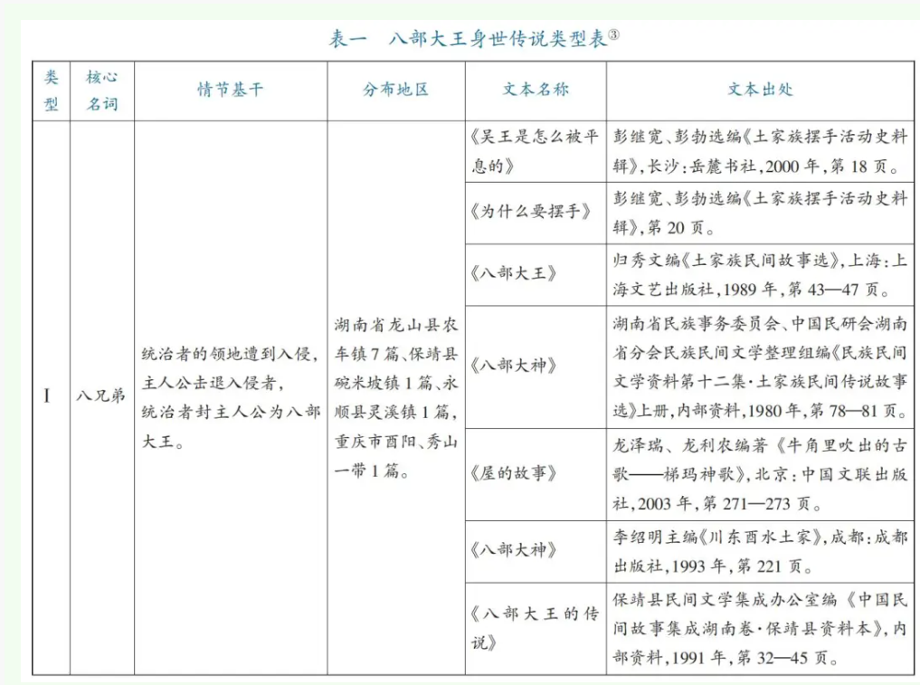

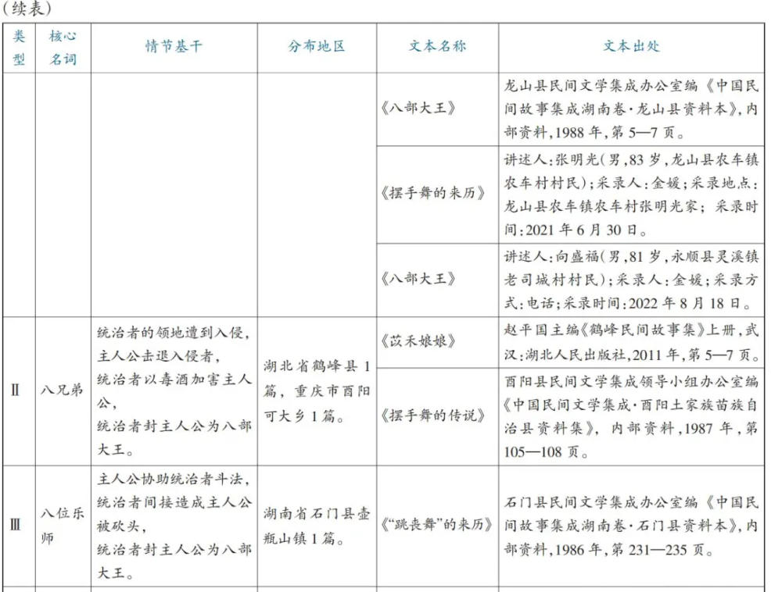

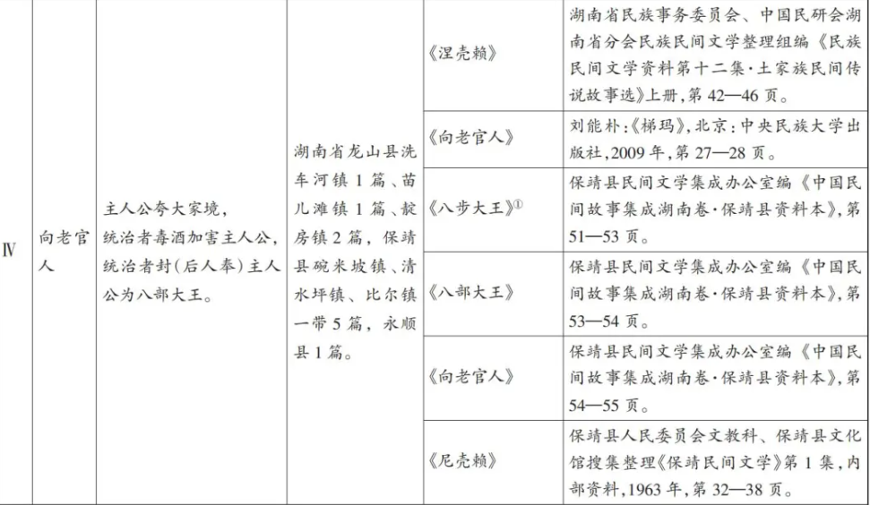

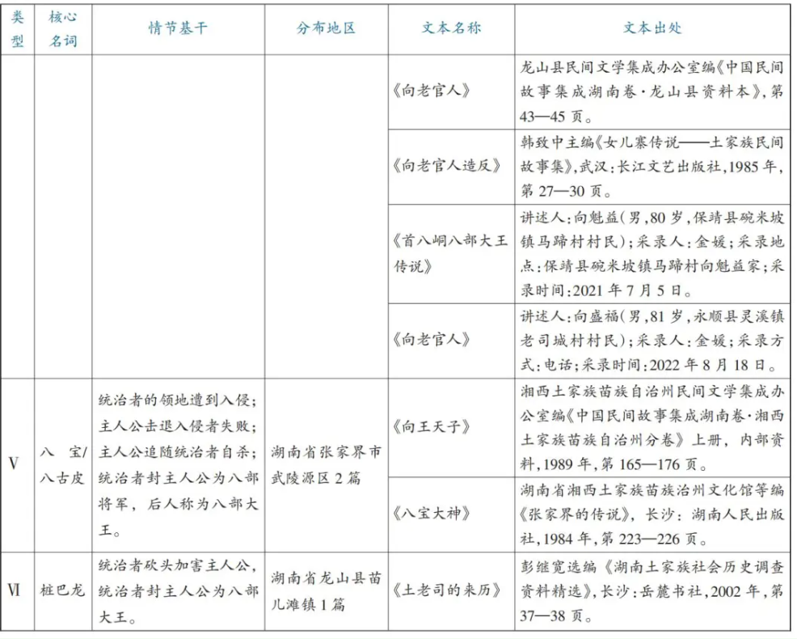

其中，前三类属于八人说，后三类属于一人说。二者虽然在数量上相差无几，但前者的覆盖面积明显要远远大于后者，在土家族人心中的认可度和接受度更高。尤其是以八兄弟为主人公的第Ⅰ、Ⅱ类传说，不仅占据了总文本数的近二分之一，还跨越湖南、湖北、重庆三个省市，将小范围流传于湖南省保靖县、武陵源区和石门县部分地区的后四类传说包围在传说圈的一隅，且在摆手歌、梯玛歌等文献中亦有记述。可见，八部大王作为祖先神早期很可能就是以该形象出现的。在这之后，由于人口流动、朝代变迁等种种原因才产生了其他身份的异说。但是，这并不意味着所有以八兄弟为主人公的传说变体都一定是八部大王传说的原初形态。因为，就其对应的主要情节而言，第Ⅱ类虽与第Ⅰ类有重合的地方，却在结局分化为了“统治者以毒酒加害主人公”，而这正是一人说特别是以向老官人为主人公的八部大王传说普遍具有的情节。所以，第Ⅱ类传说明显是第Ⅰ类传说与第Ⅳ类传说交流融合后的产物。对于这类在不改变八部大王八兄弟身份的前提下，只转换情节基干的传说，我们可以视之为半变异形态。与之相对的，主人公身份与情节基干都发生转变的就是八部大王传说的完全变异形态。（详见表二）

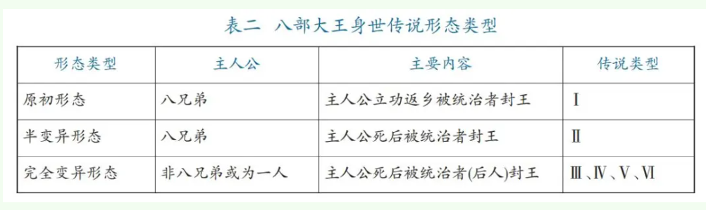

如果我们将这三种形态顺序简化为三种符号“V”“Y”“X”，并对图2进行重新标识，就会发现在八部大王传说圈内部存在一个由“中心区——变异区——半变异区”组成的不规则的三层结构。参考图3，“中心区”以八兄弟生前封王为叙事主题，围绕着龙山县农车镇向外发散；“变异区”由龙山、保靖、永顺交界一带的向老官人说、武陵源区八宝／八古皮将军说和石门县八位乐师说组成，覆盖整个传说圈的东南部；“半变异区”传说则糅合了“中心区”传说与“变异区”的向老官人传说，散布在传说圈西北端，形成了一个自龙山县到保靖县再返回龙山县向北扩布的“回流”传播路径。也就是说，八部大王传说圈内至少发生过两次大传播，反映在其纵向的时间轴上就是至少存在两个传说传播圈层，一层是以龙山县农车镇为中心传播形成的早期圈层，一层是以保靖、武陵源、石门等县区为中心传播形成的晚期圈层。只不过由于地方文化差异，两个圈层在接触交流中所产生的局部效果不同，使得晚期圈层通行的八部大王死后封王的叙事模板分化为了三种模式。我们能看到的是，与龙山县距离较近的向老官人说反应最为强烈，不仅在保靖县与龙山县、永顺县相交之处合成了向老官人说的传说群，还将此类传说沿着龙山县方向回推至最北端，与原初形态传说嫁接。在这一过程中，八部大王传说圈呈现出四个显著特征：其一，传说圈的中心不止一个；其二，传说圈的中心与边缘可以相互转换，原本处于传播中心的龙山县农车镇在慢慢向边缘靠拢，而身处边缘的保靖县却渐趋成为中心；其三，传说的稳定性与其距传播中心的距离表现为正相关关系，距离越远，稳定性就越差，越容易产生变化，反之则不然；其四，传说的变异与共生同在，尽管向老官人说的辐射范围包括了龙山县，但龙山县并没有将其吸纳进本地的八兄弟口头传统，而是互不兼容、各自独立。究竟是什么原因造成了这种现象？在解决这一问题前，我们不妨了解一下为什么龙山县农车镇是八部大王传说圈的早期传播中心。

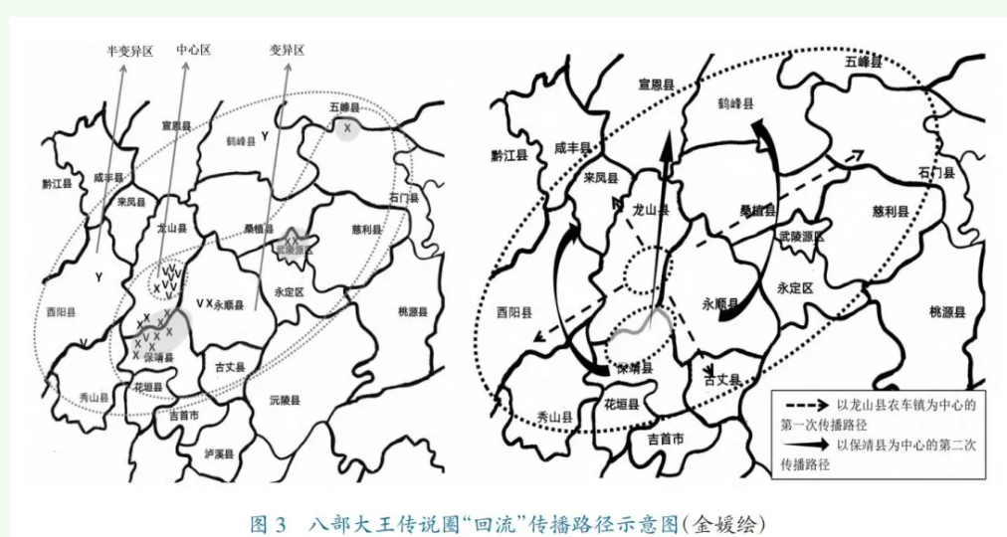

**二、祖先祭祀与摆手活动：族群记忆的重演与再现**

祖先祭祀是人类社会较早开始的一种活动，其目的是通过反复的现场操演来实现某一传统的延续。保罗·康纳顿（Paul Connerton）将这种超越个人以集体的认知和习惯保存下来的传统称为“社会记忆”，并将用来表达这一传统的操演结构概括为“纪念仪式”。“纪念仪式”的独特之处在于“它们明确指涉原型人物和事件”，就是利用特定的场景布置，让参与者沉浸式地体验，以唤起他们关于过去的记忆与情感，从而使得被保存在记忆中的知识得以传承。其中起关键作用的是身体实践，即在确保仪式意义已经被身体行为固定下来的前提下，不需要额外方式的刺激，仅靠口头和肢体的表达就能令记忆习惯性地再现。在酉水土家族，这种以八部大王祖先记忆为核心的身体行为的主要表现形式为跳大摆手舞和唱摆手歌。

土家族大摆手舞源远流长，可追溯至商代巴人的军战舞，它是八部大王祭祀中专门用来娱神的一种舞蹈。其举行时间各地不一，通常持续一到三天。虽然相较于以三位已故土司为祭祀对象的小摆手舞时长较短，但无论是活动规模、舞步套式，还是仪式流程都更加庞杂，包括了披甲闯驾、扫邪安神、祭神摆手、扫堂送驾以及追溯天地人类起源、表演毛古斯等多个环节，全面呈现了土家先民迁徙、繁衍、农猎、战争的历史场景，具有神圣性和严肃性。目前，酉水流域仍然保留大摆手舞习俗的地方有湖南龙山、保靖、永顺、古丈以及湖北来凤等地。其中又以龙山县为最，龙山不仅拥有脉络清晰的传承历史、保存完好的庙宇建筑，还有精通大摆手舞和摆手歌的掌堂师。这里所说的掌堂师与梯玛不同，专指传承摆手舞祭仪的特殊人群，虽然他们不具有巫性，但因掌握对摆手舞祭祀仪轨和内容的解释权，仍然可以独立主持仪式。也正因如此，这些掌堂师讲唱的叙事歌与梯玛歌又被区分开来，称为摆手歌。在大摆手舞展演现场，摆手歌以回忆八部大王的身世来历和英雄事迹为主，由于仪式的开放性，摆手歌往往会成为一个地方八部大王口头传统的直接来源。在中国为数不多掌握着大摆手歌的民间艺人中，农车村的摆手舞国家级非物质文化遗产代表性传承人张明光是其中的佼佼者。据他自述，农车村的大摆手舞和摆手歌从其师祖传至他这一辈，已经历25代。按一代25年计算，25代人至少要往前推625年，即明朝建立前后。1989年，为抢救少数民族古籍而出版的《摆手歌》里，由彭勃和彭继宽采录的大摆手舞叙事歌《洛蒙挫托》就是主要根据张明光的师傅秦恩如的演唱记录而来。

“洛蒙挫托”为土家语音译，其意思是“没有屋住的人”。在龙山县，以八兄弟为主人公的八部大王传说基本都取材于这首歌。“洛蒙挫托”的故事情节可抽绎为7个母题，剔除共有的“统治者的领地遭到入侵”“主人公击退入侵者”“统治者封主人公为八部大王”3个母题后，其余4个母题在传说圈中的分布状况如表三所示。

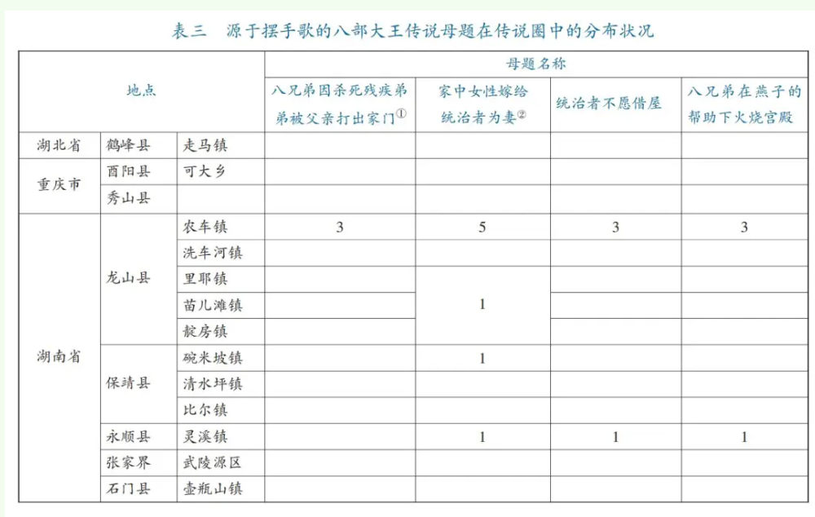

以上3省市8县区是26篇八部大王身世传说文本的分布区域。通过对上述母题在这些区域出现的频次统计，我们可以看到，除龙山县农车镇及其周边邻近地区，其他地方几乎都不会同时出现这4个母题。尤其是“八兄弟因杀死残疾弟弟而被父亲打出家门”母题，只有在大摆手盛行的农车镇内才会被反复演述。陆群在研究湘西土家族血祭仪式的历史衍变过程时曾特意提到这一情节，认为故事中八兄弟用弟弟的头代牛献祭反映了土家族族源中古代巴人以人首献祭的“人祀”风俗，至今都在大摆手舞中有所体现。如龙山县着落湖村仪式参与者，每次在仪式结束前就会用带血的小木棒在跳舞者脸上乱划来隐喻献首的程序。

此外，“家中女性嫁给统治者为妻”“统治者不愿借屋”“八兄弟在燕子的帮助下火烧宫殿”在龙山县出现的频率也非常高。之所以将它们放在一起讨论，是因为这三个母题中都有一个共同的角色——统治者，摆手歌中称其为“卵特巴”（土家语意为酋长、头人）。以往，我们提及“卵特巴”时，便会下意识地将其与土司对等，但其实在土家族古老的仪式和叙事歌中，“卵特巴”的含义十分广泛。土家族原始戏剧“玩拔帕”中有这样一段关于老拔帕向“土王公公”讨土地的对话：

问：你们是做什么的？

答：给土王公公讨一点土地来的。

······

问：要了土地种什么？

答：小谷种一点啰，荞子种一点啰，芝麻种一点啰。

差人说：那好，那好给你们一张纸。

老拔帕躬腰，用双手接。

差人又交代说：偏坎土坪送你们，土也有哩岩也有，上面有岩坎，下面有土坎。傍（旁）边有竹山，地界给你们划着的，你们要好好地做工夫，土王把你们记在心。

老拔帕说：是！是！是！好！好！

“拔帕”意为祖先，“玩拔帕”就是扮演祖先的故事。《民族迁徙歌》中讲到，毕兹卡的祖先跟随各家公公婆婆一路乘船过险滩、走疾浪来到酉水的“洗洗口”，在这里遇到了一群“嘴巴象（像）水瓢，鼻孔象（像）灶孔，脚杆柱头粗，眼睛象（像）灯笼”的怪人。这说明早在土家先民来到这里之前，酉水地区已经有人居住。“玩拔帕”中双方一来一往的对话很可能展现的是土家先民向原土著首领借土地的场景。如果将之与故事人物对应，按“八部”与“拔普”（祖父）同音指代跋山涉水而来的土家先民，“卵特巴”自然就是原土著的化身，故事中“借屋”引发的冲突实则曲折反映了土家先民作为后来者向先来者争取土地资源的历史。

古代跨地域的人口流动所造成的土地资源竞争是制约族群发展的重要因素。在生存空间高度重叠的境况下，谁占取的土地资源越多，能养活的人口就越多，族群也就越强大。因此，弱小一方不得不采取策略依附强宗大族来保障生活，联姻就是其中的一种方式。摆手歌中九妹经喜鹊做媒嫁与“卵特巴”为妻的情节本质就是对这种以利益交换为核心的婚姻的美化。谢晓辉在对永顺和保靖土司婚姻中女性流动情况的观察中发现，西南头人间曾长时间通过联姻来稳固和扩张势力，甚至形成了可与王朝抗衡的实力，而这种联姻成功的关键“在于让本家女儿所生的儿子成为土司之职的继承者”。所以，在这里嫁出去的女儿并不是泼出去的水，相反由于女性肩负着维护政治联盟的重要使命，使得她们在夫家和娘家都拥有较高的地位和话语权。故而在故事的结尾，不管是“卵特巴”的寨子被客兵侵扰，还是八兄弟烧了“卵特巴”的宫殿，最后都由九妹出面调停才得以解决。

由此可见，大摆手舞和摆手歌不只是土家族的娱乐活动。作为八部大王原始崇拜的身体表征，它们的产生伴随着酉水土家族复杂且多元的民族形成过程，承载了土家族的族群记忆，在漫长的历史岁月积淀中已经逐渐内化成为酉水地区土家族文化的一种历史心性。这可以从现今八部大王传说圈变异区对八兄弟关系的挪移中窥见一斑。不管这些地方的八部大王被附会或者替换成任何一位祖先神，与数字“八”有关的弟兄记忆始终在祖先叙事中占据着重要地位，比如张家界市各县区对向王天子八兄弟的身世塑造、保靖县对向老官人出生地首八峒的历史建构等。

**三、土司制度与神灵化身：八部大王与向老官人的粘附**

通过上述对摆手歌的分析，我们可以看到，早期的八部大王传说记录着古老的族群生活，与酉水土家族的民俗文化圈交织在一起，还保留着原始氏族时期的文化特点。然而，时代在发展，随着中央王朝对西南地区治理的深入，其原有的民族文化体系受到冲击。各地土司将酉水流域划分成了不同的势力范围，八部大王传说亦不可避免地成为新旧权力博弈的工具，并以新样态参与到地域文化的重构之中。如在保靖以及龙山、永顺部分地区流传的传说中，八部大王就变异成了彭公爵主身边能说会道的文臣向老官人。

彭公爵主在湘西土家族传说中一般指唐末五代时的土司彭士愁。据官方史料记载，后晋天福四年（939），溪州刺史彭士愁和楚王马希范爆发溪州之战，彭士愁以失败告终，后被马希范任命为都誓主，并代表马楚政权对溪州及永顺、保静等20个州进行管辖，成为溪州地区的合法统治者，故而为彭氏家族发展成酉水最大酋首奠定了基础。但是，在地方文献中，对这段历史的描述却呈现出与之相左的情形，彭士愁并非《宋史》所载的“世有溪州”，而是通过其父彭瑊僭位获得溪州实权的外来势力：

龙山为永顺土司旧地，齐梁以前，不见史册，叛服莫考。土人家乘称，其先有老蛮头吴著冲，今邑之本城、洗罗、辰旗、董补、洛塔、他沙诸里皆其世土，因延江西吉水县彭氏助理。彭氏以私恩结人心，日渐强盛。至彭瑊谋逐著冲，著冲败走猛峒，瑊复率众击之，遂逃匿洛塔山。时有漫水司（今隶来凤县）土官之弟向伯林，骨月不和，归瑊。瑊令伯林攻吴著冲，著冲困毙洛塔山石峒。瑊以洛塔之地酬向氏，余土尽归瑊。后著冲为祟，土人时相惊呼。瑊惧，建祠祀之。今永顺县旧司城有吴著冲祠，土人犹争赛焉。又有惹巴冲者，与吴著冲结为兄弟，今邑之明溪、五寨、坡脚、捞车、二梭、三甲、四甲诸里皆其世土，后亦为瑊所并。

溪州是彭氏家族统治的核心区域，包括了今龙山县、永顺县及古丈县的部分地区。其中，上溪州在“今龙山县地”，中溪州在“今永顺中部及北部地”，下溪州在“今永顺东南部及古丈地”。早期都属于羁縻州，由土人自治。按土家语称“官长曰冲，又曰送，又曰踵，又曰从”。文中“先有老蛮头吴著冲”“又有惹巴冲者”应该说的就是上溪州的土人头领，其管辖领域彼时覆盖了整个龙山县。后来，因为吴著冲请彭瑊做门客，给了彭瑊可乘之机，这才导致他们在龙山县的统治被彻底推翻。这则史料出自光绪年间修纂的《龙山县志》。虽然围绕史料中彭瑊的祖籍产生了诸多争议，但并不影响我们对这段史事的判断。从永顺县塔卧和龙山县洛塔分布的吴王屯遗址，以及洗车、捞车河流传的大量吴王传说来看，吴王和彭氏之间展开的权力争夺当真实存在。彭瑊在兼并溪州不久后就归附了马楚政权，被马殷正式授予溪州刺史之职，开启了彭氏家族对溪州八百多年的统治。其后，随着彭士愁与马楚政权立铜柱议和，彭氏家族的统治范围迅速扩大。与之同时，吴王旧部时常打着吴王旗号四下活动，给彭氏家族造成了很大的威胁。因此，他们一方面派人分掌永顺、保静州以稳定局面；另一方面又积极利用人们崇神敬鬼的心理来改变当地民众的认知，将八部大王世俗化，降神为人，通过建构彭公爵主与八部大王之间的政治伦理秩序，彰显彭氏家族受命于天的正统性以及权威的绝对性。向老官人就是在这一情境下与八部大王黏附在一起的。

传说向老官人能言善道、力大无穷，被皇帝知道后要其上京面圣。席间，皇帝主动打探向老官人家中的情况，听见向老官人自夸：家有“八十人挑水，七十人煮饭，九只盐船下河，在磨鹰滩打了一只，吃了三天浅盐”；住房是“千根柱头落地，竖有九间排楼，薛（雪）大人过路，又加了三根”；粮食“仓大如山，有葛大哥蕨大王把守，用三斤重的钥匙去开，吃不尽，用不完”。皇帝对此嫉妒不已，于是在向老官人返程时，赐给他一瓶毒酒。不知情的向老官人骑马走到一半时，口渴饮下毒酒身亡，但尸身不倒。皇帝听说后，担心向老官人找自己麻烦，便让其管阴间，封为八部大王。而向老官人的尸体则被家人葬在了保靖县碗米坡镇首八峒，并建了一座八部大王庙（见图4）。

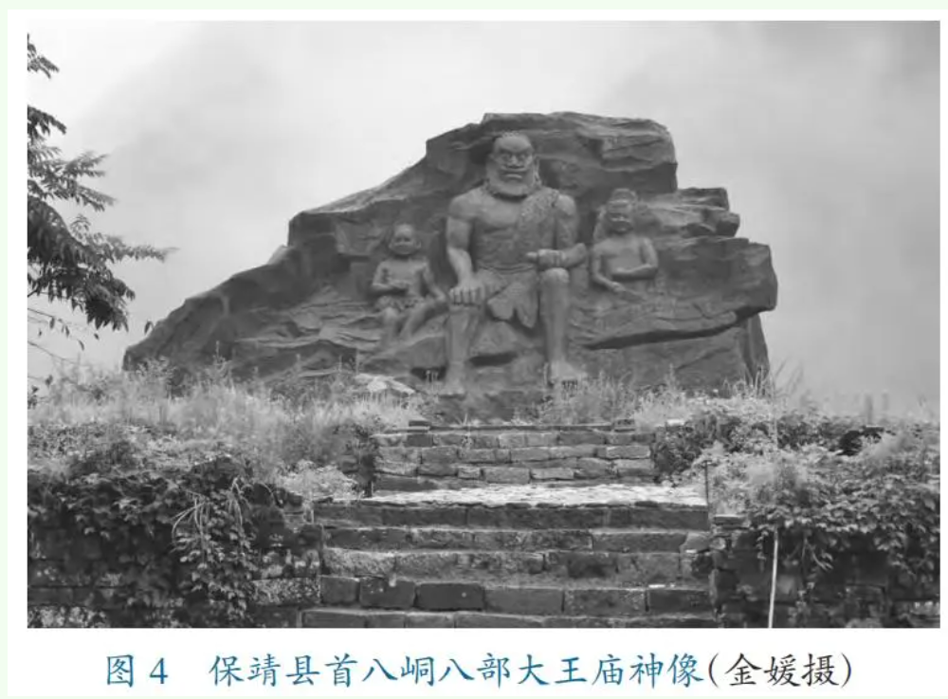

由于庙碑残损，我们已无从得知建庙始末，但湘西一带凡认为八部大王是向老官人的无一不以这座庙为归处。对向老官人其人，在湘西土家族间一直持有两种说法。一种影响较小，认为向老官人是漫水司（今湖北来凤县）土官向伯林，因偷盗兄长漫水土司向伯龙的佩印被发现后辗转来到了龙山洛塔。保靖清水坪镇向宏清梯玛还愿做腊月堂敬的向老官人就是指他，歌中称其为“溪洞卖客”，意在指责向伯林协助彭瑊除掉吴著冲一事。另一种影响较大，也是大多数人都认同的观点，认为向老官人是《向氏族谱》所载的征蛮将军向宗彦，五代时随楚王马希范征战彭士愁，后迁居到了沅陵县的莲花池。《（康熙）沅陵县志》中记载“：莲花池向姓者，其祖向老官传曾为上保将军，今其家赛祭甚虔。”村内外至今还有许多因向老官人而产生的可供凭吊的遗迹，如血水潭、黑暮岗、白马渡等。有意思的是，围绕这些遗迹形成的传说情节与湘西土家族内流传的几乎如出一辙，其中尤以向老官人说大话的内容最为一致。每当皇帝向其询问家中吃食有多少时，向老官人总以葛、蕨二将军或二大哥为其守粮仓作为回答。在湘西，葛、蕨这类植物虽不少见，却也不是生产大宗，反而是一界之隔的“沅陵人岁以采葛为业，因呼葛为大户”。昔人甚至以此为名专门做传。可见，不论保靖县的向老官人最初究竟是何人，但在传播过程中的确借用了沅陵县的向老官人传说。那么问题来了，这一传说是如何与八部大王产生联系的？为什么攻打彭公爵主的人却成了彭公爵主的手下？

其实，在历史上，向宗彦并没有“同希范绥靖关庙，身震南蛮”，而是被征对象彭士愁的下属，也是溪州铜柱镌文中唯一一位向姓官员，衔称“武安军节度衙前兵马使前溪州左厢都押衙银青光禄大夫检校太子宾客兼御史大夫上柱国向宗彦”，位列19位官员中的第13位。溪州铜柱是彭士愁与马希范议和树立的纪念碑，记录了溪州之战的战争经过与议和条款。暂且抛开向宗彦在铜柱上的排名不谈，仅就向宗彦的名字被刻在铜柱一事来说，向宗彦在彭氏家族管理队伍中的地位应该就不会太低，所以之后才会被安排到莲花池定居，以扼守酉水汇入沅江的江口要道。向姓在铜柱上出现的次数少，不代表向姓的势力小。谭其骧在考证土家族族源时曾指出：“向氏为湖南蛮姓中之最早见于记载者。后汉建武二十三年，武陵蛮精夫相单程作乱，相氏疑即向氏，相、向同音，一姓而异译也。”潘光旦在《湘西北的“土家”与古代的巴人》中也有类似的论述，认为向姓是土家族的大姓，很可能源于巴人祖先廪君“巴务相”的音讹。而巴人正是酉水土家族族源的一支，故很难排除因“向”“相”音近，而将向老官人视为八部大王的可能。

从永顺县老司城出土的碑刻显示，彭氏家族与向姓交往甚密，曾长期采取与周边桑植、酉阳等地的向姓土司通婚的方式来维护边境的安全。不过，这种以政治联姻为目的的婚姻关系有利也有弊。它既能为双方筑起坚不可摧的军事堡垒，也能轻易暴露各自的内政缺口，如《明实录》中就记载了一则容美土司利用家族女性联姻来吞并联姻土司的事件。因此，对于这些与自己家族通婚的向姓土司，彭氏的态度也显得矛盾而复杂，反映在其对外策略上就是宽容且严厉。他们可以允许向姓攀附马希范来提升政治地位，也可以允许向姓攀附八部大王来提升族内地位，但这一切的前提都必须是保证彭氏家族的绝对权威不受挑战。正如一位彭姓村民所说：“彭氏族人一般是不会认可八部大王为祖先的。”彭氏家族亦不会认可任何凌驾于土王之上的存在。为强化彭氏土司先祖的神圣地位，彭氏族人建立了一套以彭公爵主、向老官人和田好汉为信仰中心的小摆手，又以保靖县首八峒八部大王庙为中心，促成向老官人与八部大王的黏附。通过小摆手堂（土王祠）中彭公爵主居中为主、向老官人与田好汉一左一右为仆的神像站位（见图5），构建了彭公爵主与向老官人之间的等级秩序，其在信仰层面实现了土王对八部大王的超越，在世俗层面则实现了彭氏家族对向姓的超越。

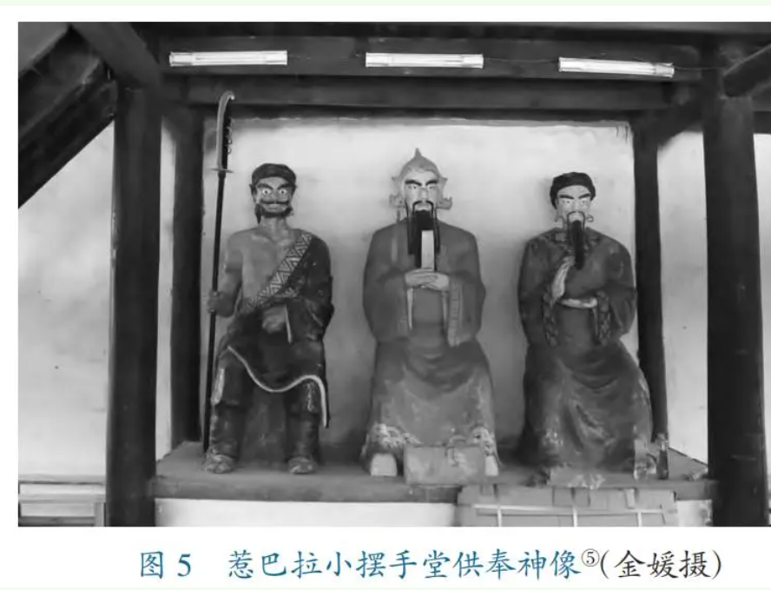

当然，除了区域内权力关系的处理，以向老官人为主人公的八部大王传说还非常典型地体现了西南少数民族主体叙事下地方对中央王朝的想象。一方面接受以传统皇权为中心建立的天下秩序，土司们主动效仿王朝的组织和仪式架构来寻求认可，不但将八部大王改造成世俗政权里的一名官员，还将其掌管彼岸世界职能的合法来源附会于皇帝，这表现了对王朝正统的认同和归向；另一方面土司们又有意地矮化皇权，在八部大王传说讲述中出现了皇帝因嫉妒向老官人将其杀害，后又因惧怕向老官人死后报复而封其为神。在对他者形象和他者眼中自我形象塑造的过程中，土司们完成了对自身威望的形塑。

总之，八部大王与向老官人的黏附既是彭氏家族改善内外关系的一种叙事策略，也是土司政权介入土家族祖先信仰传播产生的必然结果之一。其呈现效果与土司姓氏和土司的势力范围划分紧密相关，如在武陵源区的八部大王就变成了向王天子手下的一位将军。但由于其所属的土司管辖区域与酉水重合不多，所以影响非常有限。而向老官人说则不同，凭借彭氏家族身居酉水腹地的天然优势，在湘、鄂、渝交界地带积累了广大的信众群体，经过日复一日的交往被逐渐吸纳到了他地的八部大王传说中，酉阳、秀山、鹤峰等地对向老官人饮毒酒身亡情节的移用就是很好的例子。不过，这种传播与融合有一定限度，在靠近早期传播中心的龙山县农车镇，向老官人说并没有为当地人接受，反而与以摆手歌为蓝本的八兄弟说并立而存。

**四、民俗生境与有限变异：八兄弟说与向老官人说的共存**

2021年，笔者曾先后三次前往龙山、保靖调查，在与当地文化工作者和传承人沟通的过程中发现，龙山县对八部大王的实际认知与笔者掌握的传说流布情况存在抵牾。虽然在当地同时流传着“八兄弟说”与“向老官人说”两种类型的八部大王传说，但生长于此的土家族人却并不这么认为。与农车镇距离越近，人们对向老官人说的排斥就越明显。以下是摘自笔者调查时的一段对话：

问：我在资料本中看到一则传说讲八部大王是向老官人，在龙山县这样的说法多吗？

答：向老官人不是八部大王，八部大王是八个兄弟，只有保靖县认为八部大王是向老官人。

我们这里不这样讲。

问：《梯玛》中也有一则您在龙山搜集的《向老官人》传说。

答：有人这样讲，我们就记录下来。但我们实际（的）八部大王就是八兄弟。

这段对话的受访人刘能朴是龙山县洗车河镇人。20世纪80年代，刘能朴参与了龙山县民间故事集成资料本的编辑工作，他带人沿着龙山县酉水支流走访各寨，系统整理了有关摆手舞的资料，因此他对八部大王传说很了解。但当他听到笔者提及龙山县县卷本中有传说讲向老官人是八部大王时，当场就予以否定。即使笔者后来明确指出在他本人编撰的《梯玛》中也记录过类似传说，刘能朴也只是不再强调向老官人之说是保靖县自己的说法，但依然坚称八部大王是八个兄弟。刘能朴对八部大王究竟是向老官人还是八兄弟的强烈反应以及其中蕴含的对立性引起了笔者的好奇。为了验证他的观点是否普遍，笔者在后续农车村、着落湖、惹巴拉的调查中又就此询问了其他村民。在这几次的访谈中，除惹巴拉村民主动提起向老官人外，其余受访人的回答均与刘能朴一样，并且多次用摆手歌来向我证明。显而易见，龙山县居民对八部大王传说的认识受大摆手舞和摆手歌影响很深，即使向老官人说活跃于他们的口耳之间，也依然无法被真正接受，内化于心。

对于这一现象，其实柳田国男在提出“传说圈”概念时就已经做过讨论。柳田国男认为：“无论多么小的（不著名、范围窄）传说，也必有核心，这使传说的吞并和同时共存，都产生相对困难。”也就是说，由于传说依附的纪念物始终客观存在，传说的内容和结构就不会轻易发生改变。换言之，我们可以理解为一则传说的稳定性在很大程度上直接取决于该传说信仰中心所带来的实感性。实感性是讲述人和听众从周围环境获取的一种真实的感官知觉和情感体验。当围绕着一则传说所产生的实感性越强时，人们对传说所传达的内容和形式就越深信不疑。影响实感性的因素有很多，除了我们常常讲到的物质范畴上的纪念物外，还包括了精神范畴上的信仰观、价值观等。这些因素在同一空间内相辅相成就构成了孕育和发展民间传说的民俗生态环境。于八部大王传说而言，影响其最深远的民俗生态环境是以八部大王信仰为核心形成的民俗活动、建筑和文化认同。它们作用于信仰群体身心而引起的体悟感受，会使得处于空间内的人们产生一种强烈的群体归属感和文化差异感，从而潜在操控八部大王叙事的变异尺度。

龙山县在进入土司时代后虽然已不再是八部大王传说的传播中心，但八部大王信仰文化氛围较其他地方仍然更为浓厚。《（嘉庆）龙山县志》中就有记载，龙山县摆手舞“有以正月为期者，有以三月、六月为期者，惟董补、五寨二里最盛，屡出示禁之，不能止。”民国以前的“董补里”“五寨里”所辖范围大致相当于今龙山县的农车镇、洗车河镇，还包括了内溪乡、洛塔乡、红岩溪镇、苗儿滩镇等部分区域，正好与八部大王之庙宇、传说的主要分布区域相对应。由于当地的八部大王、土王信仰传统悠久，故摆手活动盛行，清代官府屡屡出示禁令，但依旧不绝。直到1945年战争爆发，这一“红灯万盏人千叠，一片缠绵摆手歌”的盛况才在人们颠沛流离的逃亡生活中被迫中断。其间，土家族各地的摆手舞传承体系遭受到不同程度的破坏，有些地方的大摆手舞甚至彻底消亡，八部大王庙也大多不复存在，唯有龙山县及其周边地区的庙宇得以保留。“那时候，我在（十一届）三中全会以后，我去调查嘛，整个洗车河流域就有152个（大小）摆手堂。大摆手堂更少嘞，全部只有5个，除了古丈县田家峒有1个大摆手堂，其余4个都在我们龙山。”

八部大王庙在土家族又被称为大摆手堂，因举行仪式活动的月份不同，也有人按月份称其为“正月堂”“三月堂”“六月堂”。刘能朴所说的这四个大摆手堂分别位于龙山县农车镇的农车村、马蹄寨，洗车河镇柏那村和里耶镇着落湖村，据说均建于明代。1978年，为了更好地抢救和恢复土家族大摆手文化，龙山县委、县政府曾组织专人对这四个大摆手堂调查，并邀请了农车村大摆手堂的掌堂师秦恩如以及马蹄寨大摆手堂的掌堂师田奉生等人教习摆手舞、摆手歌，于1983年正月初九举办了中华人民共和国成立以后的首场大摆手活动。其时来自湖北、重庆、湖南境内的三万多名土家人聚集马蹄寨，形成了万人摆手的恢弘景观。在这之后，土家族大摆手堂陆续复修、兴建。笔者在刘能朴的介绍下参观了龙山县几处比较重要的大摆手景点。出乎意料的是，与摆手歌中传唱的神灵结构不同，堂中供奉的多为一男一女两位主神（见图6）。

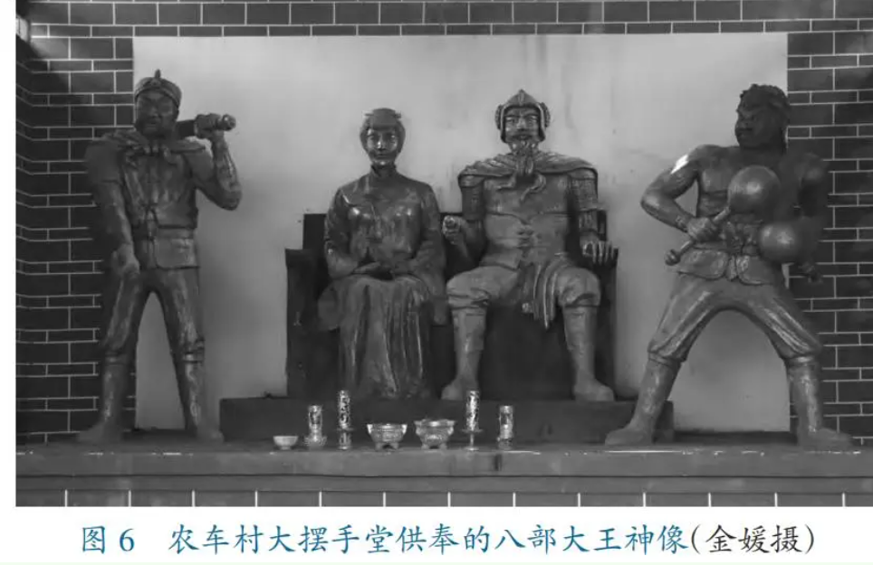

对此，农车村张明光解释说，这是因为八兄弟被父亲打出家后四散到了各地，老大留在了农车，老二去了马蹄寨，老三去了三月堂。其他五人因其不记得具体的地方，便没有详述。总的来说，八部大王的确有八个人，只是他们这里供奉的是老大及其夫人。类似的叙事在龙山县并不少见。故事中，八兄弟的落脚地点会随着讲述人的变化而发生改变，小到都聚集在龙山县境内，大到跨越省界定居重庆、湖北。但不管其最终如何变化，这些地点总是以酉水流域分布的庙宇为依据，与讲述人所在村落的亲缘关系高度重合。王明珂曾对这类弟兄叙事有过精确的定义，认为其“以弟兄间的血缘关系记忆，凝聚一些在经济社会关系上对等的，在生计上既合作且竞争的人群”，构拟了族群的共同起源历史。而土家族人将这段历史记忆与龙山县文化景观大摆手堂主动互构的行为，实际就是将公共文本转化为地方文本的过程，为龙山县的“文化认同体系形成提供了生命经验与情感纽带”。正因如此，尽管龙山县很多人都知道也会讲向老官人传说，但他们仍然不认同八部大王是向老官人的说法。

八兄弟迁徙的历史记忆规定了八部大王的主人公身份，大摆手中反复唱念的摆手歌界定了八部大王的主要经历，它们与大摆手堂一起共同构成了龙山县八部大王传说生存的空间语境。这一语境的生成有赖于酉水土家族祖先崇拜滋养，在逐步的完善和定型中又以庙宇、仪式和身份认同的形式反哺八部大王传说，使得龙山县的八部大王传说在强势的土司文化渗透下也依然顽强地保持着早期形态，即使发生变动，也只是些细节的调整，如有人感到杀弟情节过于血腥、不合伦理，就刻意忽略，但不触及情节基干。因为一旦改动那些为大家共享的内容，就会立刻被打上“那不是从我们龙山听来的”标签。

**结语**

传说圈是传说学领域的重要论题之一。自其被译介到中国以来，围绕着该理论的个案研究成果异常丰硕，但专门的理论探讨却极为平淡，不仅论文较少，在方法的运用上也基本都在延续柳田国男的一贯思路，即使是乌丙安的《论中国风物传说圈》也无法摆脱其影响。因为过于注重寻找传说传播圈与其他民俗事象传播圈产生交集的中心，乌丙安在解释“传说层”是传说圈的特殊形式时，常常用传承地域如“杭州风物传说层”“苏州风物传说层”等来做传说圈的划分，使得传说圈被简单化为特定地区内不同传说群的丛集，从而导致传说圈内文本生成机制的复杂性、多样性被忽视。

正是基于这样一种思考，笔者运用形态学方法对八部大王传说圈内身世传说叙事形态的分布特征进行了可视化分析，发现在该传说圈内存在“回流”传播和不同类型传说变异共生的现象。以摆手歌为蓝本的八兄弟说从龙山县流向保靖县等地，与向老官人传说黏合，主人公八部大王也从祖先神变为了土司彭公爵主的臣子向老官人。之后，随着土司势力的扩大，这类传说又回流至龙山继续向北流布。不过，由于龙山县农车镇的八部大王信仰生态环境保存完好，向老官人说一直未能进入当地的口头传统，在农车镇周边地区形成了两种八部大王传说共生的情况。审视这一过程，不仅有政治权力介入祖先信仰产生的剥离和耦合，还有时代变迁下中心与边缘的转换，以及民俗生态体系对传说稳定性的正向影响。

八部大王传说圈内回流与共生现象的讨论是对以往关于传说都是从中心到边缘单向流动预设的质疑。它证明了传说圈的生成并非一蹴而就，而是反复、多次传播的结果。信仰阶层的分化与群体观念的改变固然能让传说的叙事形态在传播过程中发生变异，但地方民俗环境的稳定也能抵制这一变化，就像八部大王传说圈内祖先崇拜和土司崇拜的对抗。不同传播动因在传说圈内的角力会使得传说圈内的传播呈现出不同的样态，而这进一步丰富了我们对传说圈内在运作和生成的认知。

本文以八部大王传说为个案，讨论区域性传说圈内的多元共生形态背后的生成机制问题。就全国性的民间传说而言，依然存在“一源发生论”下的多元共生样态，譬如牛郎织女传说就有叙述织女婚后沉迷爱情以致荒废织布正业的“双星惩戒”型和以牛郎窃衣娶织女为中心母题的“仙凡恋爱”型共存。陈泳超曾以水系的支流与干流之间的互通为例阐发传说生命树主干与枝干的输出与吸纳情况。就全国性的传说圈形态而言，同一类型不同型式的传说形态文本间的生长与共生机制更加庞杂多样，有待进一步讨论。

《民族文学研究》2024年第5期

民俗学论坛